Budżety jednostek samorządu terytorialnego
w województwie małopolskim w 2020 r.

W 2020 r. dochody budżetów jednostek samorządu terytorialnego (JST) wyniosły 26724,1 mln zł, podczas gdy wydatki 26419,0 mln zł. W ujęciu rocznym dochody zwiększyły się o 12,3%, a wydatki o 9,8%. Rok budżetowy zamknął się nadwyżką wynoszącą 305,1 mln zł wobec deficytu wykazanego w 2019 r. (269,4 mln zł).
 12,3%
Wzrost dochodów budżetów JST (r/r)
Dane prezentowane w opracowaniu dotyczą dochodów i wydatków jednostek samorządu terytorialnego w województwie małopolskim, tj. 179 gmin, 19 powiatów, 3 miast na prawach powiatu oraz województwa w 2020 r. Prezentowane w niniejszym opracowaniu dane o dochodach i wydatkach gmin nie obejmują dochodów i wydatków gmin mających również status miasta na prawach powiatu, natomiast dochody i wydatki miast na prawach powiatu podano łącznie z dochodami i wydatkami części gminnej i powiatowej.
Tablica 1. Dochody, wydatki i wynik budżetów jednostek samorządu terytorialnego w 2020 r.
WYSZCZEGÓLNIENIE | Dochody | Wydatki | Wynik | Dochody | Wydatki
 | w milionach złotych |  |  | 2019=100
OGÓŁEM | 26724,1 | 26419,0 | 305,1 | 112,3 | 109,8
Gminy | 14128,0 | 13629,2 | 498,8 | 112,7 | 107,8
Miasta na prawach powiatu | 7690,1 | 8164,3 | -474,2 | 104,6 | 106,0
Powiaty | 2859,8 | 2614,4 | 245,4 | 114,4 | 109,2
Województwo | 2046,2 | 2011,1 | 35,1 | 144,4 | 150,8
 | na 1 mieszkańca w zł |  |  | 2019=100
Gminy | 5788 | 5583 | 204 | 112,6 | 107,7
Miasta na prawach powiatu | 7904 | 8392 | -487 | 104,0 | 105,4
Powiaty | 1172 | 1071 | 101 | 114,3 | 109,0
Województwo | 599 | 589 | 10 | 144,0 | 150,4

Dochody budżetów jednostek samorządu terytorialnego
Dochody ogółem zwiększyły się
o 12,3% w ujęciu rocznym
W 2020 r. dochody ogółem budżetów jednostek samorządu terytorialnego województwa małopolskiego wyniosły 26724,1 mln zł, co oznacza wzrost o 12,3% w relacji do roku poprzedniego. Wyższe dochody odnotowano w budżetach jednostek wszystkich kategorii, w tym zwłaszcza w budżecie województwa – o 44,4%. W powiatach dochody zwiększyły się o 14,4%, w gminach o 12,7%, a w miastach na prawach powiatu o 4,6%.
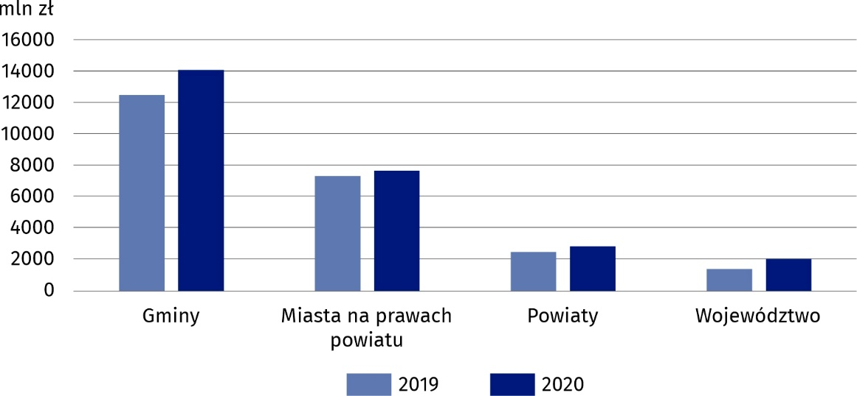
Wykres 1. Dochody budżetów jednostek samorządu terytorialnego według kategorii JST
W strukturze dochodów ogółem według rodzajów odnotowano niewielkie zmiany względem roku poprzedniego. Zmniejszeniu uległ udział dochodów własnych, będących głównym źródłem dochodów budżetów JST oraz subwencji ogólnej, natomiast wzrósł udział dotacji.
Wykres 2. Struktura dochodów budżetów jednostek samorządu terytorialnego według
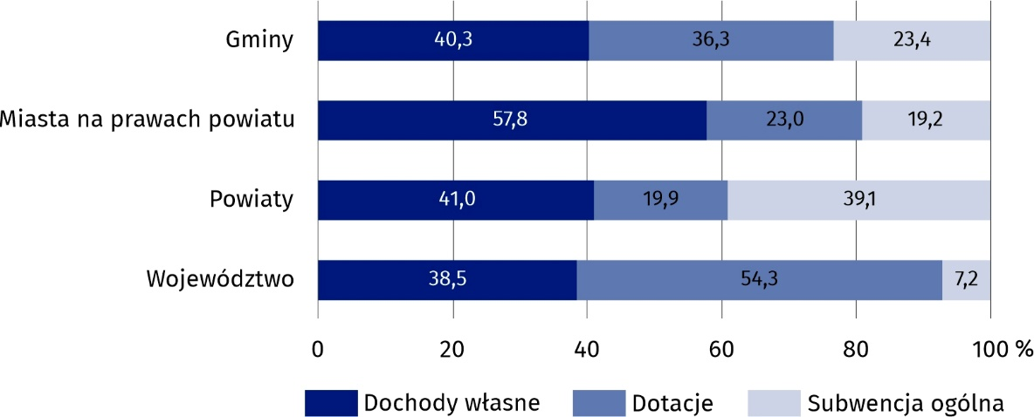
rodzajów w 2020 r.
W 2020 r. dochody własne wyniosły 12100,0 mln zł, co stanowiło 45,3% dochodów ogółem (o 1,2 p. proc. mniej niż rok wcześniej). Największy udział tej pozycji odnotowano w budżetach miast na prawach powiatu – 57,8%. W budżetach jednostek pozostałych kategorii udział ten był wyraźnie mniejszy i wyniósł 41,0% w powiatach, 40,3% w gminach oraz 38,5% w województwie.
Dochody własne stanowiły 45,3% ogółu dochodów
Dochody własne jednostek samorządu terytorialnego tworzą głównie wpływy z podatku dochodowego od osób fizycznych (PIT) oraz z podatku dochodowego od osób prawnych (CIT). W 2020 r. wpływy z tytułu udziału w PIT wyniosły 4837,5 mln zł, a z tytułu udziału w CIT – 857,8 mln zł, co stanowiło odpowiednio 40,0% i 7,1% dochodów własnych. W strukturze dochodów własnych, dochody z podatku od osób fizycznych miały największy udział w budżetach powiatów – 47,8%, a z podatku od osób prawnych w budżecie województwa – 70,1%.
Oprócz dochodów własnych, w 2020 r. na rachunki JST wpłynęły dotacje w wysokości 8579,8 mln zł, w tym 2085,1 mln zł to dotacje z paragrafów 200 i 620 oraz 205 i 625 klasyfikacji budżetowej. Łącznie dotacje stanowiły 32,1% ogólnej kwoty dochodów, a ich udział wahał się od 19,9% w budżetach powiatów do 54,3% w budżecie województwa.
Ponadto jednostki samorządu terytorialnego otrzymały subwencję ogólną z budżetu państwa w wysokości 6044,3 mln zł, tj. 22,6% ogólnej kwoty dochodów. W skali roku była ona wyższa o 6,7%. Największą część subwencji ogólnej (77,0%) stanowiła część oświatowa – 4654,6 mln zł. Subwencja ogólna miała największy udział w dochodach budżetów powiatów (39,0%), a najmniejszy w budżecie województwa (7,2%).
W strukturze dochodów JST według działów klasyfikacji budżetowej główną pozycją są do-chody od osób prawnych, osób fizycznych i innych jednostek nieposiadających osobowości prawnej. Z tego źródła w 2020 r. pochodziło 31,0% ogólnej kwoty dochodów (o 3,6 p. proc. mniej niż w roku poprzednim). Omawiane dochody największy udział miały w budżetach miast na prawach powiatu (42,7%), a najmniejszy w budżetach powiatów (22,6%). Ważnym źródłem dochodów są także różne rozliczenia, które stanowiły średnio 29,5% (od 19,5% w miastach na prawach powiatu do 53,6% w województwie). Ponadto znaczący udział miały dochody z działu rodzina (średnio 19,1%, największy w budżetach gmin 27,2%).
Dochody jednostek poszczególnych szczebli samorządu terytorialnego w przeliczeniu na 1 mieszkańca znacznie różnią się między sobą. Przeciętna wartość tego wskaźnika dla gmin w 2020 r. wyniosła 5788 zł, tj. o 12,6% więcej niż w roku poprzednim. Najwyższe dochody per capita odnotowano w gminach: Sękowa (10566 zł), Moszczenica (9434 zł) i Pałecznica (9168 zł), natomiast najniższe wystąpiły w gminach: Wietrzychowice (3994 zł), Bolesław w powiecie dąbrowskim (4310 zł) oraz Libiąż (4428 zł).
Z budżetów miast na prawach powiatu na 1 mieszkańca przypadało przeciętnie 7904 zł dochodów (o 4,0% więcej w ujęciu rocznym) – od 7613 zł w Tarnowie, przez 7937 zł w Krakowie do 7971 zł w Nowym Sączu.
Dochody ogółem budżetów powiatów w 2020 r. wyniosły średnio 1172 zł na 1 mieszkańca, tj. o 14,3% więcej niż rok wcześniej. Najwyższe odnotowano w powiatach miechowskim (1967 zł) i suskim (1634 zł), a najniższe – w nowosądeckim (871 zł) i wielickim (906 zł).
Ponadto na każdego mieszkańca z budżetu województwa przypadało przeciętnie 599 zł dochodów ogółem, tj. o 44,0% więcej niż w 2019 r.
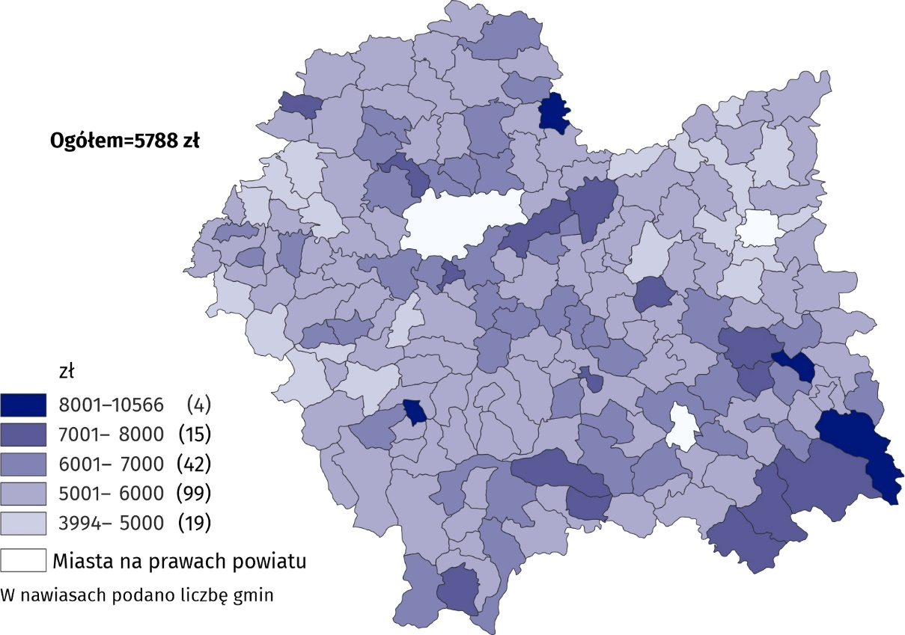
Mapa 1. Dochody budżetów gmin na 1 mieszkańca w 2020 r.
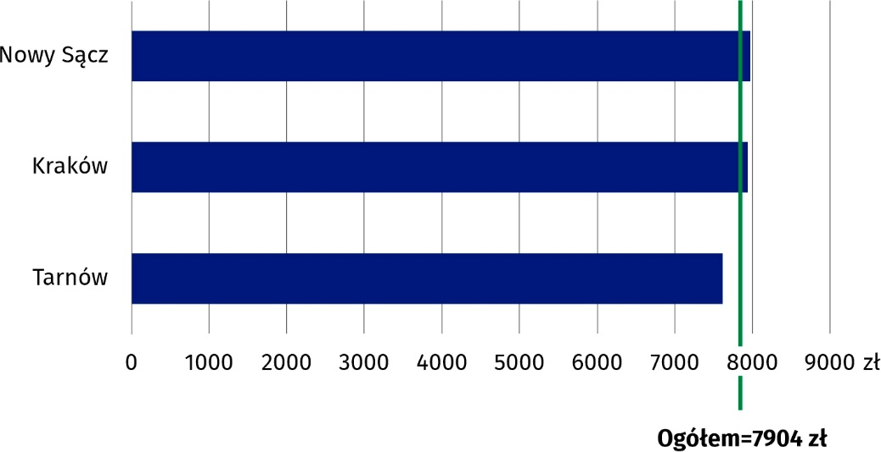
Wykres 3. Dochody budżetów miast na prawach powiatu na 1 mieszkańca w 2020 r.

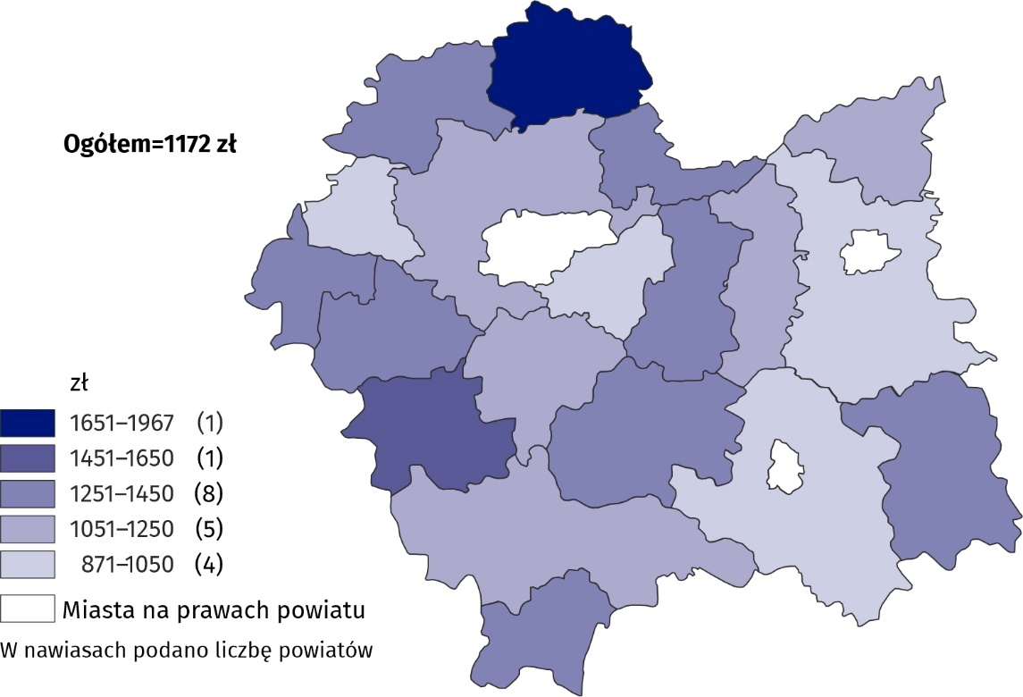
Mapa 2. Dochody budżetów powiatów na 1 mieszkańca w 2020 r.

Wydatki budżetów jednostek samorządu terytorialnego
W 2020 r. wydatki ogółem jednostek samorządu terytorialnego wyniosły 26419,0 mln zł, tym samym wzrosły o 9,8% w ujęciu rocznym. Wydatki gmin stanowiły 51,6% wydatków ogółem,
miast na prawach powiatu – 30,9%, powiatów – 9,9%, a województwa – 7,6%.
Wzrost wydatków w skali roku wystąpił w budżetach jednostek wszystkich kategorii, przy czym największy odnotowano w budżecie województwa – o 50,8%. W budżetach powiatów wzrost wydatków wyniósł 9,2%, w budżetach gmin 7,8%, a w budżetach miast na prawach powiatu – 6,0%.

Wykres 4. Wydatki budżetów jednostek samorządu terytorialnego według kategorii JST
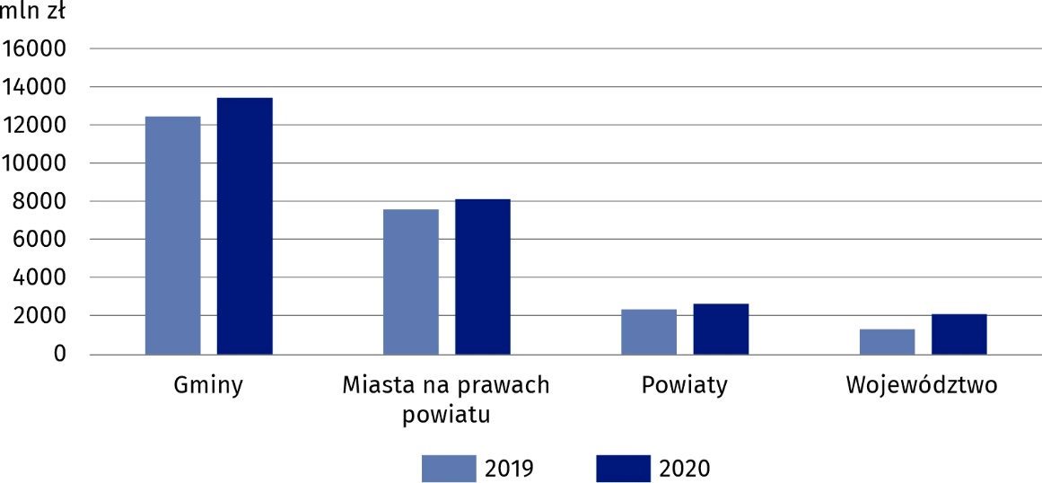
Głównym obciążeniem dla budżetów jednostek samorządu terytorialnego są wydatki bieżące – w 2020 r. wyniosły one 22128,3 mln zł, co stanowiło 83,8% wydatków ogółem. Z tej kwoty najwięcej przeznaczono na wynagrodzenia wraz z pochodnymi (8269,3 mln zł, tj. 37,4%), świadczenia na rzecz osób fizycznych (5488,2 mln zł, tj. 24,8%) oraz na zakup materiałów i usług (4632,9 mln zł, tj. 20,9%).
Blisko 84% ogólnej kwoty wydatków przypadało na wydatki bieżące
Z analizy struktury wydatków według rodzajów dla poszczególnych szczebli jednostek samorządu terytorialnego wynika, że w 2020 r. największy udział wydatków bieżących odnotowano w budżetach miast na prawach powiatu (87,9%), natomiast najmniejszy w budżecie województwa (63,6%). Na wynagrodzenia i pochodne od wynagrodzeń zdecydowanie najwięcej wydano z budżetów powiatów (łącznie 51,3% wydatków ogółem), a najmniej z budżetu województwa (13,6%). Świadczenia na rzecz osób fizycznych największy udział miały w budżetach gmin (29,9%), podczas gdy w województwie stanowiły jedynie 1,1% wydatków ogółem. Zakup materiałów i usług stanowił największe obciążenie dla budżetów miast na prawach powiatu (23,8% wydatków ogółem), a najmniejsze dla budżetu województwa (7,1%). W budżecie województwa istotną pozycją po stronie wydatków były dotacje (z udziałem 40,3%). Dla porównania, ten rodzaj wydatków stanowił tylko 6,1% ogólnej kwoty wydatków gmin.
Dynamika wydatków bieżących była większa niż wydatków majątkowych
Wydatki bieżące JST zwiększyły się w ciągu roku o 10,7%, przy czym największy wzrost odnotowano w budżecie województwa (o 37,8%). Większe niż przed rokiem wydatki bieżące były wypadkową m.in. wzrostu wydatków na świadczenia na rzecz osób fizycznych – o 864,6 mln zł (o 18,7%) oraz wynagrodzeń wraz z pochodnymi – o 590,5 mln zł (o 7,7%).
Wydatki majątkowe jednostek samorządu terytorialnego w 2020 r. wyniosły 4290,7 mln zł
i były o 5,0% większe w skali roku. Niemal całość tej kwoty (98,1%) stanowiły wydatki inwestycyjne, które osiągnęły wartość 4209,7 mln zł. Największy udział wydatków inwestycyjnych odnotowano w budżecie samorządu województwa (36,3% wydatków ogółem), a najmniejszy w budżetach miast na prawach powiatu (11,5%), przy średniej dla wszystkich JST wynoszącej 15,9%.
JST największe wydatki ponosiły w dziale „Oświata i wychowanie”
W strukturze wydatków jednostek samorządu terytorialnego według działów klasyfikacji budżetowej w 2020 r., tak jak i w latach ubiegłych, największy udział miały „Oświata
i wychowanie” (27,1%), „Rodzina” (20,3%) oraz „Transport i łączność” (12,4%). Wydatki w dziale „Oświata i wychowanie” były największym obciążeniem dla budżetów powiatów i gmin (stanowiły odpowiednio 32,4% i 29,4% wydatków ogółem), a wydatki w dziale „Rodzina” – dla budżetów gmin i miast na prawach powiatu (odpowiednio 28,6% i 16,6%). Największy udział wydatków na „Transport i łączność” odnotowano natomiast w budżecie województwa (33,0%) oraz w budżetach powiatów (17,3%).

Tablica 2. Wydatki budżetów jednostek samorządu terytorialnego według działów w 2020 r.
WYSZCZEGÓLNIENIE | Ogółem | Gminy | Miasta na prawach  powiatu | Powiaty | Województwo
WYSZCZEGÓLNIENIE | w milionach złotych
OGÓŁEM | 26419,0 | 13629,2 | 8164,3 | 2614,4 | 2011,1
w tym:
Rolnictwo i łowiectwo | 272,4 | 227,8 | 0,4 | 10,8 | 33,5
Transport i łączność | 3267,4 | 935,4 | 1215,6 | 452,4 | 663,9
Gospodarka mieszkaniowa | 587,8 | 327,7 | 228,2 | 30,3 | 1,6
Administracja publiczna | 1855,9 | 953,6 | 468,9 | 289,0 | 144,3
Bezpieczeństwo publiczne i ochrona przeciwpożarowa | 465,5 | 131,1 | 191,2 | 130,8 | 12,4
Oświata i wychowanie | 7163,0 | 4003,7 | 2230,9 | 846,2 | 82,3
Ochrona zdrowia | 499,1 | 46,1 | 105,0 | 58,5 | 289,4
Pomoc społeczna | 1285,9 | 535,7 | 463,6 | 267,7 | 18,9
Pozostałe zadania w zakresie polityki społecznej | 378,3 | 36,8 | 93,5 | 103,4 | 144,5
Edukacyjna opieka wychowawcza | 558,8 | 126,1 | 241,6 | 174,8 | 16,2
Rodzina | 5364,3 | 3896,6 | 1358,7 | 105,8 | 3,3
Gospodarka komunalna i ochrona środowiska | 2299,4 | 1456,4 | 776,0 | 22,1 | 44,9
Kultura i ochrona dziedzictwa narodowego | 881,6 | 357,2 | 332,4 | 11,2 | 180,7
Kultura fizyczna | 507,5 | 296,5 | 181,8 | 7,7 | 21,5
W 2020 r. wydatki gmin w przeliczeniu na 1 mieszkańca wyniosły przeciętnie 5583 zł, tj. o 7,7% więcej w skali roku. Stosunkowo największe wydatki poniosły gminy: Sękowa (10478 zł), Moszczenica (9368 zł) i Pałecznica (8940 zł), natomiast najmniejsze gminy: Wietrzychowice (3807 zł), Bolesław w powiecie dąbrowskim (3977 zł) oraz Trzyciąż (4147 zł).
Przeciętne wydatki budżetów miast na prawach powiatu na 1 mieszkańca wyniosły 8392 zł i były o 5,4% większe niż w 2019 r. Najwyższe wydatki per capita odnotowano w Krakowie (8538 zł), następnie w Nowym Sączu (8282 zł), a najniższe w Tarnowie (7421 zł).
Wydatki ogółem budżetów powiatów wyniosły średnio 1071 zł na 1 mieszkańca, co oznacza wzrost o 9,0% w ujęciu rocznym. Najwyższe wydatki odnotowano w powiatach miechowskim (1683 zł) i suskim (1509 zł), a najniższe w nowosądeckim (784 zł) i wielickim (800 zł).
Ponadto na każdego mieszkańca z budżetu województwa wydatkowano przeciętnie 589 zł, tj. o 50,4% więcej niż w 2019 r.

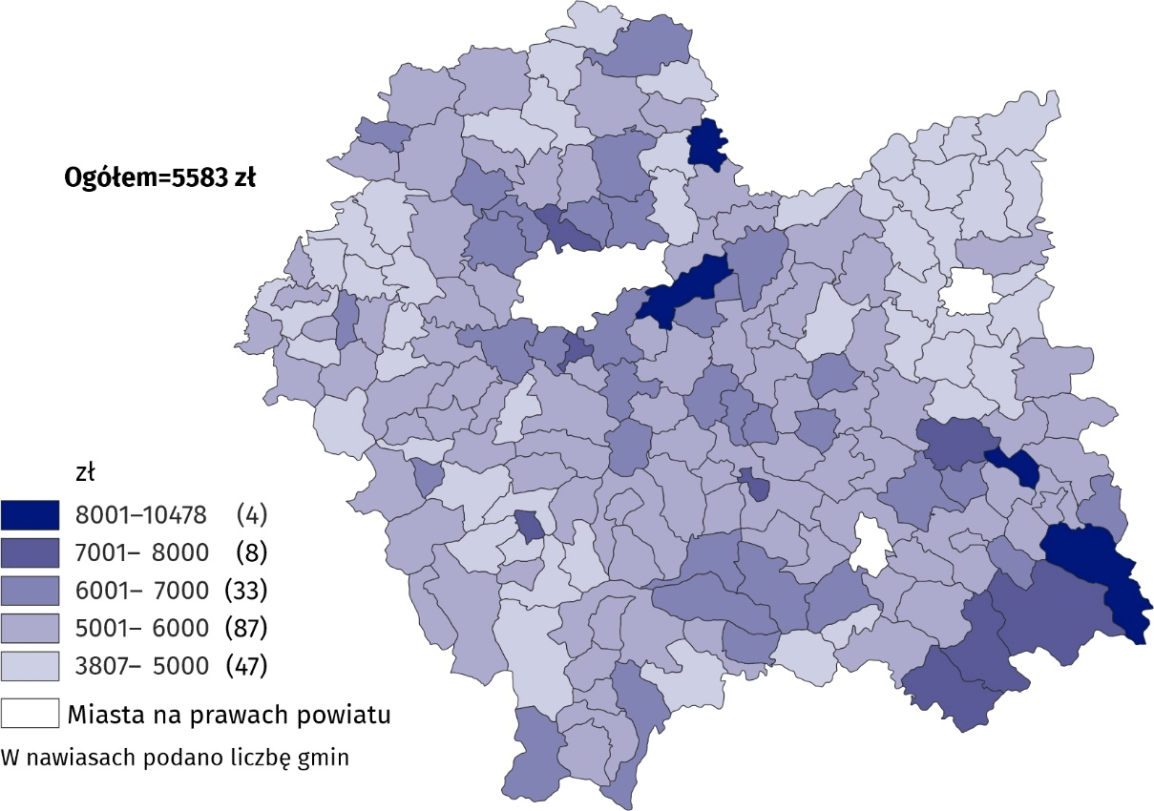
Mapa 3. Wydatki budżetów gmin na 1 mieszkańca w 2020 r.
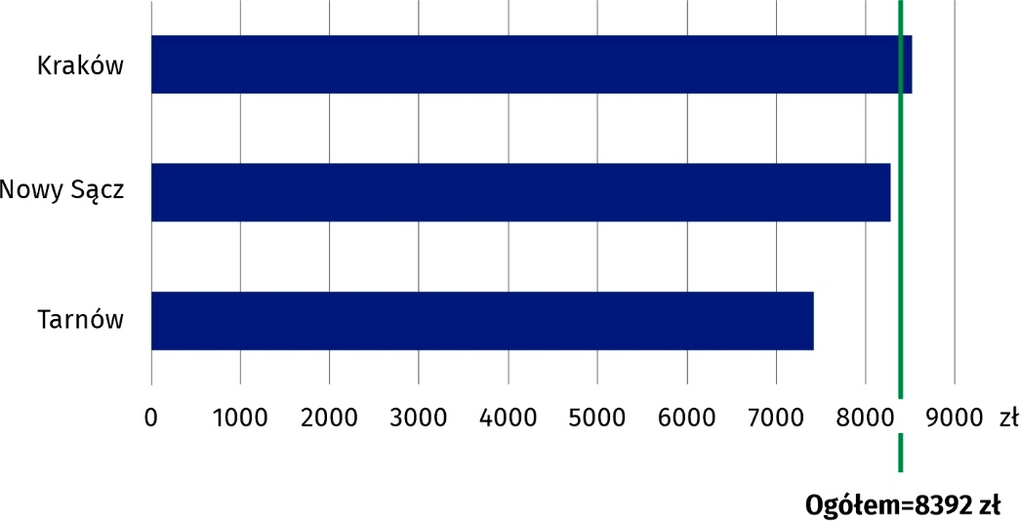
Wykres 5. Wydatki budżetów miast na prawach powiatu na 1 mieszkańca w 2020 r.

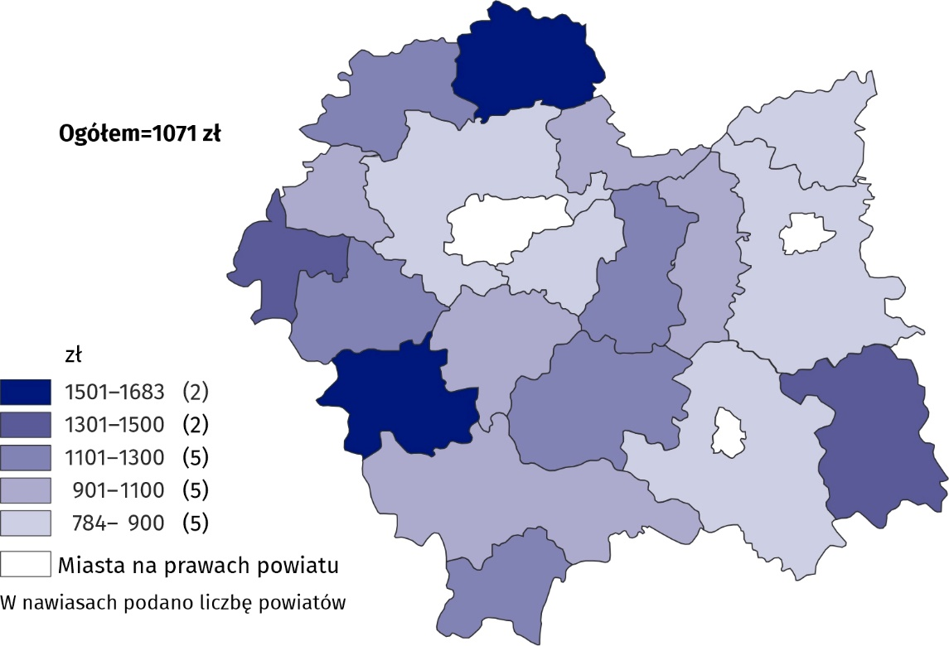
Mapa 4. Wydatki budżetów powiatów na 1 mieszkańca w 2020 r.

Wynik budżetów jednostek samorządu terytorialnego
Wynik budżetów JST był dodatni
W 2020 r. budżety jednostek samorządu terytorialnego województwa małopolskiego osiągnęły zbiorczo nadwyżkę w wysokości 305,1 mln zł (wobec deficytu 269,4 mln zł w 2019 r.).
Na tę kwotę złożył się przede wszystkim dodatni wynik budżetów gmin (498,8 mln zł), a w dalszej kolejności nadwyżka w budżetach powiatów (245,4 mln zł) oraz w budżecie województwa (35,1 mln zł). Deficyt wystąpił jedynie w budżetach miast na prawach powiatu (474,2 mln zł). W 2019 r. nadwyżkę odnotowano w budżetach powiatów oraz budżecie województwa, natomiast gminy i miasta na prawach powiatu zamknęły rok deficytem.
Relacja nadwyżki w budżetach jednostek samorządu terytorialnego do dochodów ogółem wyniosła 1,1%, przy czym w powiatach relacja ta wyniosła 8,6%. W gminach relacja nadwyżki do dochodów ogółem wyniosła 3,5%, a w województwie 1,7%. W miastach na prawach powiatu relacja deficytu do dochodów ogółem wyniosła 6,2%.
Deficyt budżetowy miało 17,8% ogólnej liczby JST
Spośród 202 istniejących w województwie jednostek samorządu terytorialnego w 166 (82,2%) odnotowano nadwyżkę budżetową. Dla 70 jednostek relacja nadwyżki do wykonanych dochodów nie przekroczyła 5%, a w przypadku 38 jednostek wskaźnik ten był wyższy niż 10%. Deficyt odnotowało 36 jednostek, przy czym w 27 nie przekraczał on 5% dochodów.

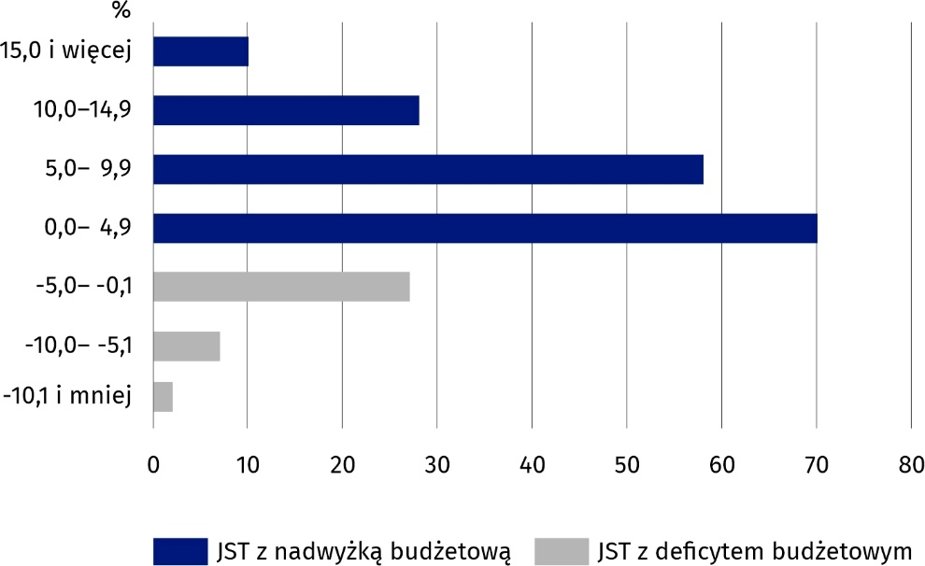
Wykres 6. Liczba jednostek samorządu terytorialnego według relacji wyniku budżetowego
do dochodów ogółem w 2020 r.
Spośród 179 gmin w województwie w 147 nie wydatkowano wszystkich środków budżetowych, natomiast w 32 wydatki przekroczyły dochody. Gminami, które osiągnęły największą –
w stosunku do swoich dochodów – nadwyżkę budżetową były Bystra-Sidzina (relacja 22,9%) oraz Trzyciąż (20,6%). Jednocześnie gminami z największym deficytem były Sucha Beskidzka, w której wydatki były większe niż dochody o 14,1% oraz Libiąż, gdzie wydatkowano o 11,6% więcej w stosunku do osiągniętych dochodów.
W 2020 r. w miastach na prawach powiatu nadwyżkę budżetową odnotowano jedynie w Tarnowie (relacja 2,5%). Kraków i Nowy Sącz zamknęły rok budżetowy deficytem w wysokości odpowiednio 7,6% i 3,9% ogólnej kwoty dochodów.
Wśród 19 powiatów w województwie w 17 wystąpiła nadwyżka budżetowa, natomiast w 2 odnotowano deficyt. Największą nadwyżkę budżetową osiągnął powiat krakowski (23,4% ogólnej kwoty dochodów), jednocześnie największy deficyt wystąpił w powiecie gorlickim (w którym wydatki były o 3,5% wyższe niż dochody).

W przypadku cytowania danych Głównego Urzędu Statystycznego prosimy o zamieszczenie informacji: „Źródło danych GUS”, a przypadku publikowania obliczeń dokonanych na danych opublikowanych przez GUS prosimy o zamieszczenie informacji: „Opracowanie własne na podstawie danych GUS”.

Opracowanie merytoryczne:  Urząd Statystyczny w Krakowie  Dyrektor Agnieszka Szlubowska  Tel: 12 420 40 50 | Rozpowszechnianie:  Informatorium statystyczne  Tel: 12 36 10 151

Powiązane opracowania

Gospodarka finansowa jednostek samorządu terytorialnego 2019

Temat dostępny w bazach danych
Bank Danych Lokalnych – dziedzina Finanse publiczne

Ważniejsze pojęcia dostępne w słowniku
Budżet jednostki samorządu terytorialnego
Deficyt budżetowy
Dochody jednostek samorządu terytorialnego
Dochody własne jednostek samorządu terytorialnego
Dotacje celowe
 | www.krakow.stat.gov.pl |  | @Krakow_STAT |  | @uskrk

Kategoria dotacji z paragrafów 200 i 620 oraz 205 i 625 obejmuje dotacje celowe przekazane w ramach programów finansowanych z udziałem środków europejskich oraz innych środków zagranicznych niepodlegających zwrotowi lub płatności w ramach budżetu środków europejskich.

